SOLICITUD DE FONDO SEMINARISTAS DE FILOSOFÍA 2022
Datos de la institución
Nombre de la institución solicitante (seminiaro mayor o jurisdicción):

RUC:
Nombre del representante legal de la institución registrado ante el SRI:

(en caso de transición, fallecimiento u otros durante el proceso de su solicitud favor informar inmediantamente al correo)
N° de cédula del representante legal:
Datos de la persona encargada directa del lugar (si no es el rector)
Nombre:
Cargo dentro de la institución:
Correo electrónico:
Rector del seminario mayor (si lo tienen)
Nombre:
Correo electrónico:
Móvil y/o convencional:
Nombre y lugar del seminario mayor al cual sus seminaristas de filosofía asisten:

Página web y/o Facebook del lugar beneficiado final/seminario mayor (no de la curia):

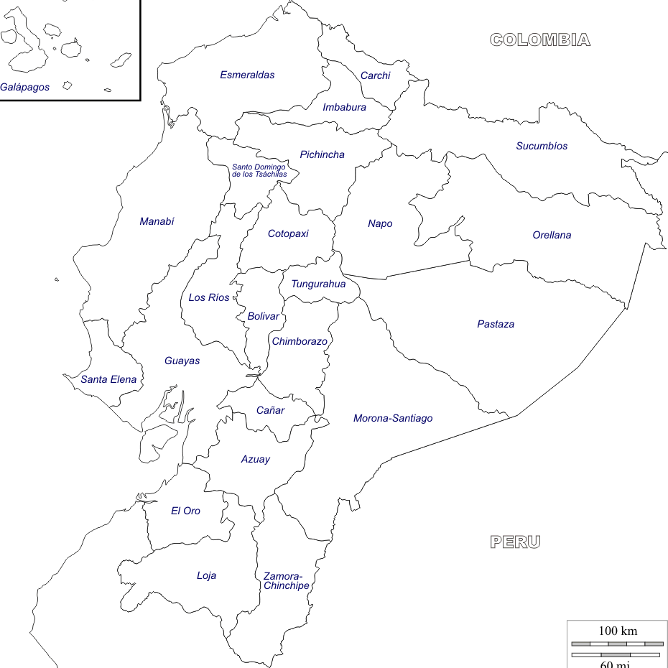
En el mapa señale la ubicación exacta del lugar beneficario (no de la curia):
provincia:
cantón:
parroquia:
calles:
Breve descripción del uso del rubro que estima recibir:

¿Cuántos seminaristas pertenecen a su jurisdicción?
De filosofía:
De teología:
¿Cuántos seminaristas están en su seminario que no pertenecen a su jurisdicción?

Costo total de gastos semestrales o anuales por su grupo de seminaristas:
☐ Gastos semestrales ☐ Gastos anuales $
¿Cuánto es su aporte propio de la jurisdicción por semestre o anual?:
☐ Aporte semestral ☐ Aporte anual $
¿Cuánto es el aporte propio del seminarista por semestre o anual?:
☐ Aporte semestral ☐ Aporte anual $
¿Cuánto era el aporte de la Cooperación Fraterna por seminarista en el año anterior?:
Aporte de la Cooperación Fraterna por seminarista de filosofía $
¿Cuánto solicita a la Cooperación Fraterna para este año de estudio?: $
¿Recibe fondos de otras entidades para este mismo fin?
☐ Sí ☐ No
¿Cuál es el nombre de dicha/s entidad/es?

Indique el monto que recibe de las otra/s entidad/es: $

¿Tiene algún plan de auto-sostenimiento para sus seminaristas?

A continuación, llene los datos de la cuenta donde usted prefiere que ingrese el apoyo económico, si a la de su jurisdicción o directamente a la del seminario mayor a la que asisten.
Datos bancarios del seminario mayor o curia; no hacemos a cuentas personales:
Titular de la cuenta: RUC:
Banco:
Número: ☐ ahorro ☐ corriente
Documentos que debe anexar junto con este formulario:
☐ Carta de recomendación del Obispo del lugar, en caso de no firma este documento.
☐ En caso de haber solicitado a otras entidades anexe el correo o la carta de comunicación con respuesta de ellos.
Para la justificación:
Después de entregado el monto de este fondo, tiene que cumplir con la justificación antes de terminar el año en curso:
- Para ello es necesario anexar una carta y facturas o recibos que representen el gasto de la cantidad entregada, mismas que deben estar a nombre de la entidad solicitante.
- Listado lleno de los seminaristas beneficiados; el modelo de estas hojas se encuentra para descargar en nuestra página web, igual que los otros formatos.
- La justificación debe llegar en un solo anexo en formato PDF al correo que envia su solicitud, no es necesario en físico.
- Si necesita más tiempo para justificar debe contactarse con los miembros de la Cooperación Fraterna a: proyectos@cofra.info.ec explicando el porqué del atraso.
Su obligación es enviarnos la documentación completa no por partes, además con el favor de no modificar nuestros formularios; en el caso de faltar algo no nos hacemos responsables de que su solicitud alargue el proceso de la ayuda.
Recomendaciones que debe tomar en cuenta:
- ¡No deberían estar modificados niguna parte de este documento ni borradas!
- Enviar la solicitud sólo por medio digital a: proyectos@cofra.info.ec, en formato PDF y en un solo anexo todo lo solicitado.
- En caso de tener preguntas o dudas nos comunicaremos para poder resolverlas.
- Tomar en cuenta que su solicitud entra a un proceso, favor no llamarnos, ni enviarnos correos demasiados repetitivos preguntando por ello.
Lugar, fecha
Nombre:

firma del representante legal y sello

firma del rector del seminario mayor (si existiera)

